1. **行政处罚流程图**
2. **行政处罚一般流程**

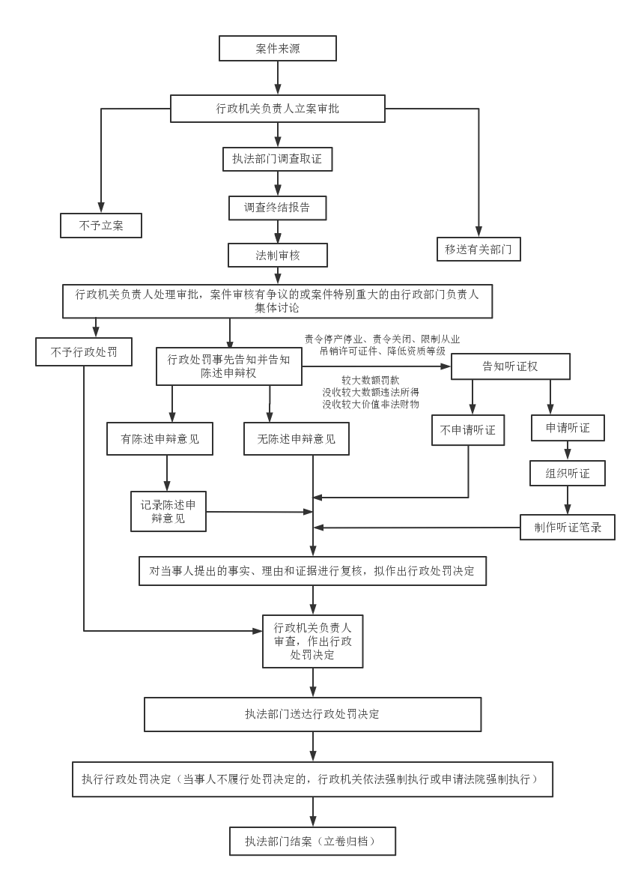

**2、行政处罚简易程序**

